Имя и фамилия учащегося __________________________________
Рассмотрите карту. На ней буквами А и Б отмечены две природные зоны.
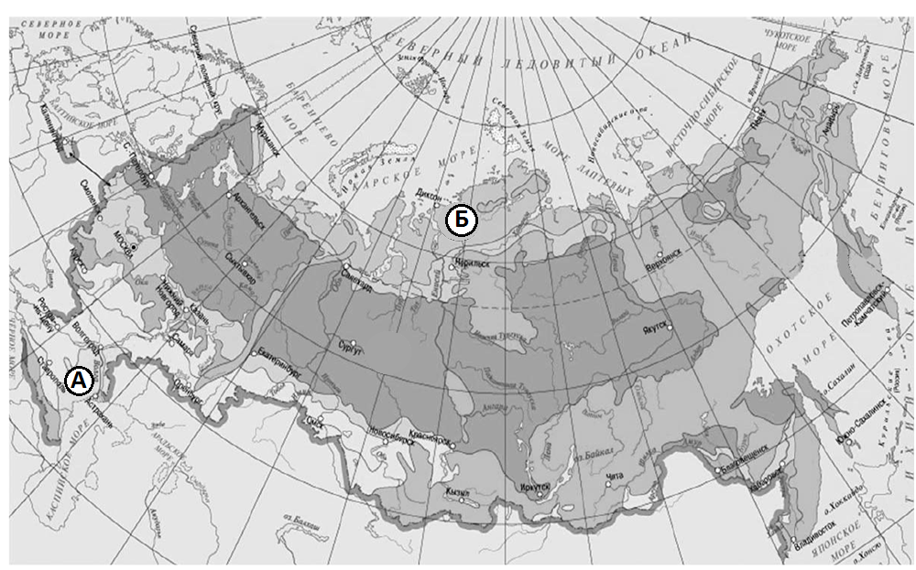
А ____________________________________ Б _______________________________
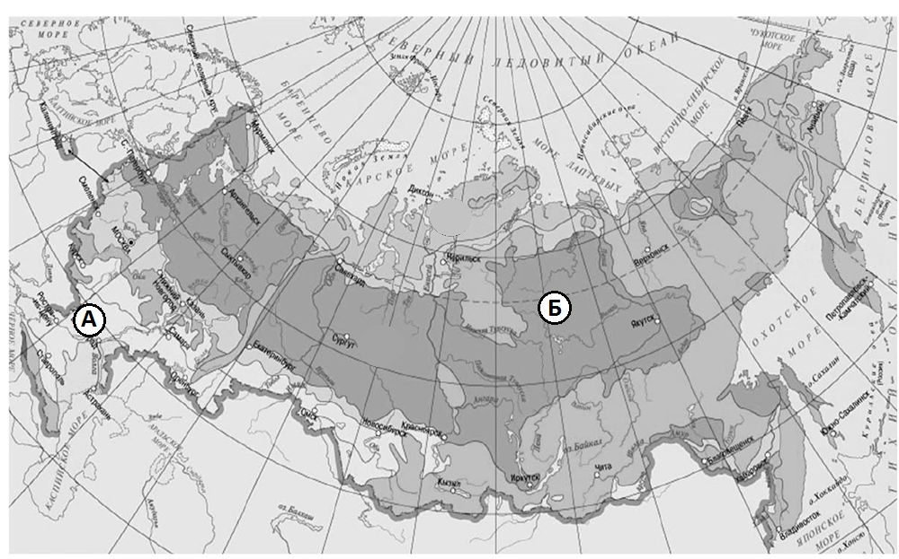
А ____________________________________ Б _______________________________
Рассмотрите карту. На ней буквами А и Б отмечены две природные зоны.
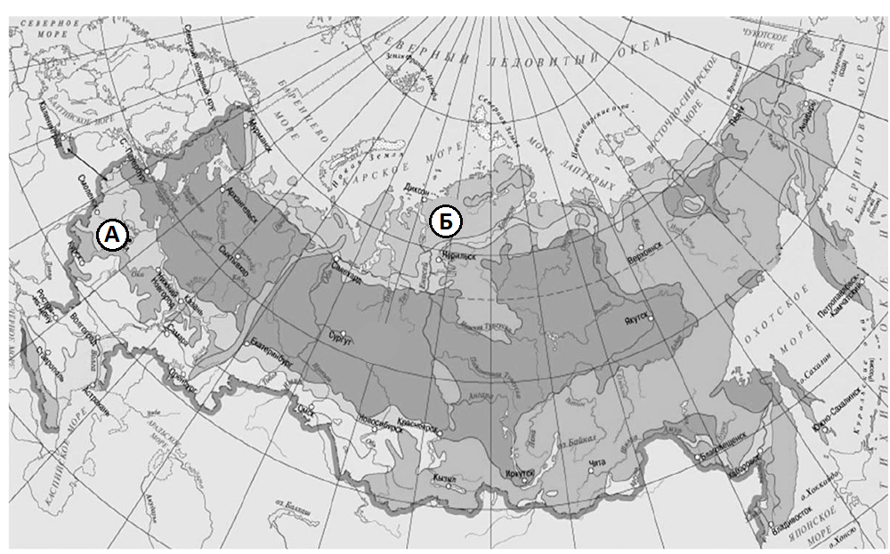
А ____________________________________ Б _______________________________
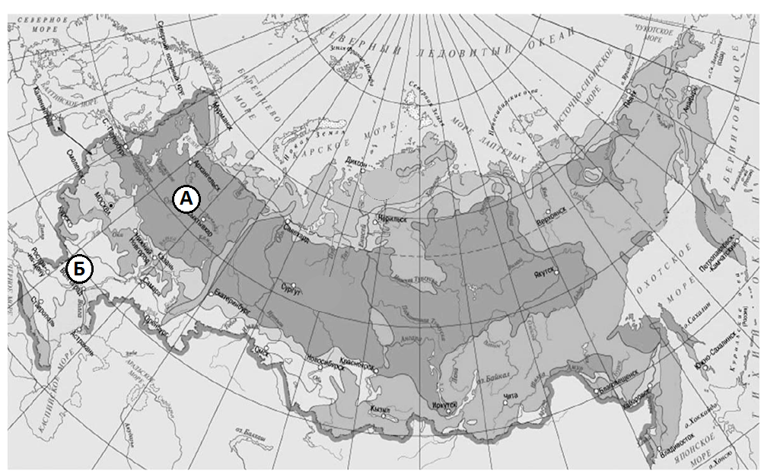
А ____________________________________ Б _______________________________

